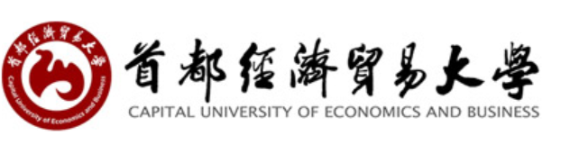

**首都经济贸易大学**

**2016年5月28日**

车 证

**2016年“创青春”首都大学生创业大赛**

**金奖答辩**